Measuring Area and Perimeter of Rectangles
Recognizes that the perimeter of a rectangle is the distance around and area is the number of tiles that cover it  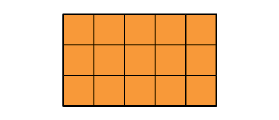  “Perimeter of rectangle: 3 + 5 + 3 + 5 = 16,  16 units; Area: 3 × 5 = 15, 15 square units.”  (« Périmètre du rectangle : 3 + 5 + 3 + 5 = 16,  16 unités; Aire : 3 × 5 = 15, 15 unités carrées. ») | Uses algebraic formulas to determine the perimeter and area of a rectangle  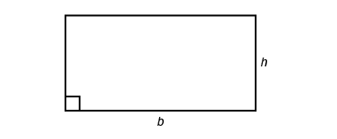  “To determine the perimeter of a rectangle, I use the formula P = 2b + 2h and to determine the area, I use the formula A = b × h.  For a rectangle with b = 6 m and h = 3 m:  Perimeter: 2 × 6 m + 2 × 3 m = 18 m  Area: 6 m × 3 m = 18 m².”  (« Pour déterminer le périmètre d'un rectangle, j'utilise la formule P = 2b + 2h et pour déterminer l'aire, j'utilise la formule A = b × h.  Pour un rectangle de b = 6 m et h = 3 m :  Périmètre : 2 × 6 m + 2 × 3 m = 18 m  Aire : 6 m × 3 m = 18 m². ») | Compares the perimeters and areas of rectangles  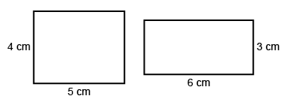  “Both rectangles have a perimeter of 18 cm:  2 × 4 + 2 × 5 = 18; 2 × 6 + 2 × 3 = 18.  The rectangles have different areas:  4 cm × 5 cm = 20 cm² and 6 cm × 3 cm = 18 cm².”  (« Les deux rectangles ont un périmètre de 18 cm :  2 × 4 + 2 × 5 = 18; 2 × 6 + 2 × 3 = 18.  Les rectangles ont des aires différentes :  4 cm × 5 cm = 20 cm² et 6 cm × 3 cm = 18 cm². »)
Observations/Documentation

Measuring Area and Perimeter of Rectangles (cont’d)
Constructs a rectangle with given perimeter/area and explains strategy used  Perimeter = 24 m  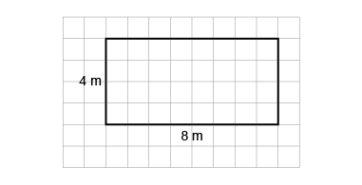  “To construct a rectangle with perimeter 24 m, the sum of the base and height needs to be  24 m ÷ 2 = 12 m. I chose 8 m and 4 m.  To determine the area, I multiplied the base by the height: 8 m × 4 m = 32 m².”  (« Pour créer un rectangle de 24 m de périmètre, la somme de la base et de la hauteur doit être de 24 m ÷ 2 = 12 m. J'ai choisi 8 m et 4 m.  Pour déterminer l'aire, j'ai multiplié la base par la hauteur : 8 m × 4 m = 32 m². ») | Constructs different rectangles for a given area and describes the rectangle with the least perimeter  Area = 16 cm²  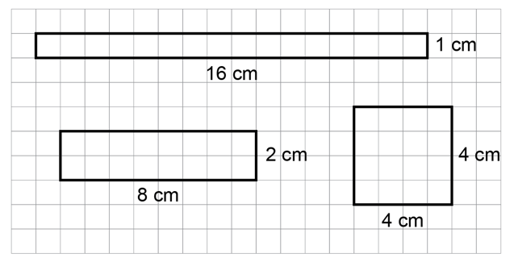  “The rectangle with the least perimeter  is a square.”  (« Le rectangle ayant le plus petit périmètre  est un carré. ») | Flexibly solves problems involving a given area and/or perimeter in a variety of contexts.  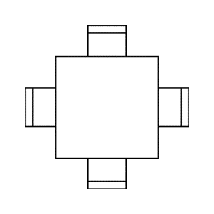  A square table can seat 1 student on each side.  24 tables are pushed together to make 1 large rectangular table. What is the greatest number of students who could be seated?  “For an area of 24 square units, the length and width can be: 1 and 24; 2 and 12; 3 and 8; 4 and 6. For the greatest number of students, the perimeter has to be the greatest, which means its width is the least, 1 unit, and the length is 24 units. The perimeter is 50 units, so 50 students can be seated.”  (« Pour une aire de 24 unités carrées, la longueur et la largeur peuvent être : 1 et 24; 2 et 12; 3 et 8; 4 et 6. Pour le plus grand nombre d'élèves, le périmètre doit être le plus grand, ce qui signifie que sa largeur est la plus petite, 1 unité, et que sa longueur est de 24 unités. Le périmètre est de 50 unités, donc 50 élèves peuvent être assis. »)
Observations/Documentation

